# **Отчет о выполнении этапа 1 индивидульного проекта**

## **Common information**

discipline: Операционные системы  
group: НПМбд-01-21  
author: Ермолаев А.М.

## **Цель**

Произвести следующие действия: - Установить необходимое программное обеспечение. - Скачать шаблон темы сайта. - Разместить его на хостинге git. - Установить параметр для URLs сайта. - Разместить заготовку сайта на Github pages. ## **Выполнение**

Установим необходимое програмное обеспечение(изначально мне небоходимо было установить менеджер пакетов Chocolatey).

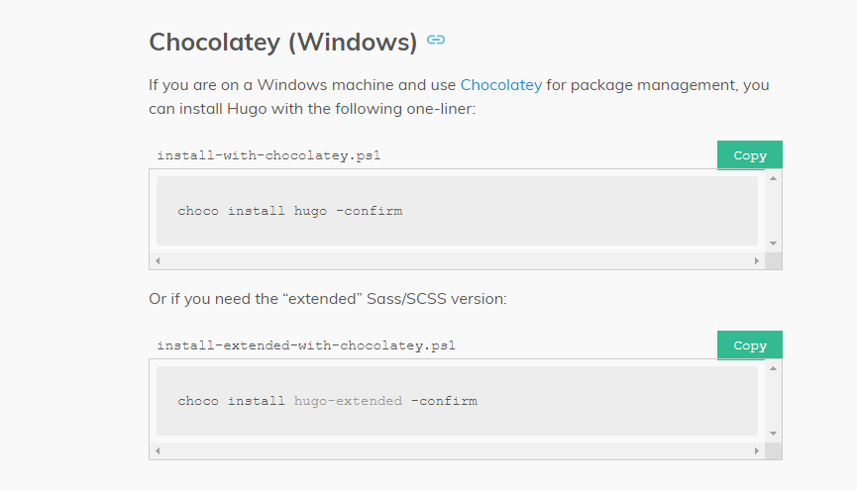

установка hugo

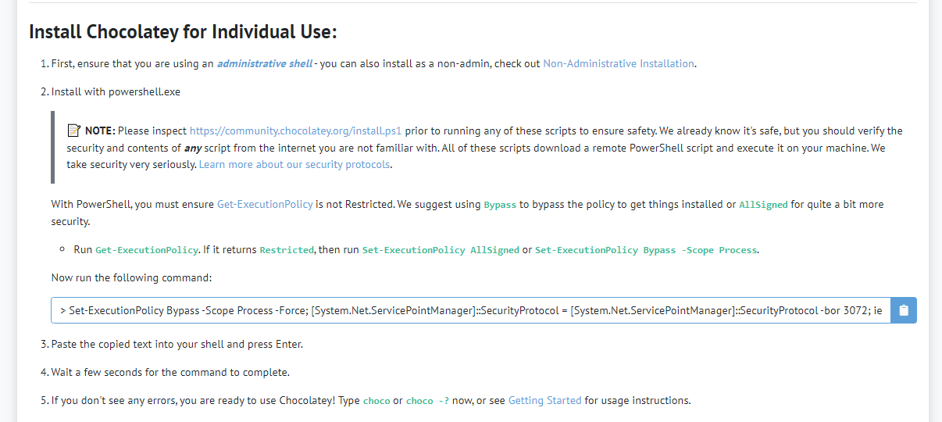

установка chocolatey

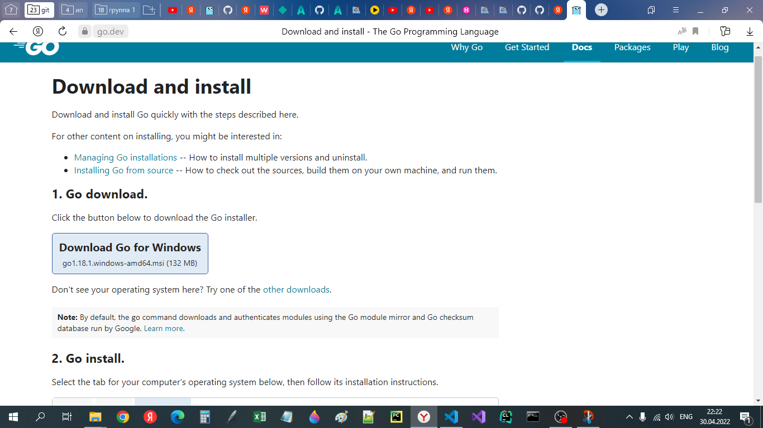

установка go

Выберем шаблон по ссылке https://wowchemy.com/hugo-themes/

Создадим репозиторий для сайта в приложении Netlify.

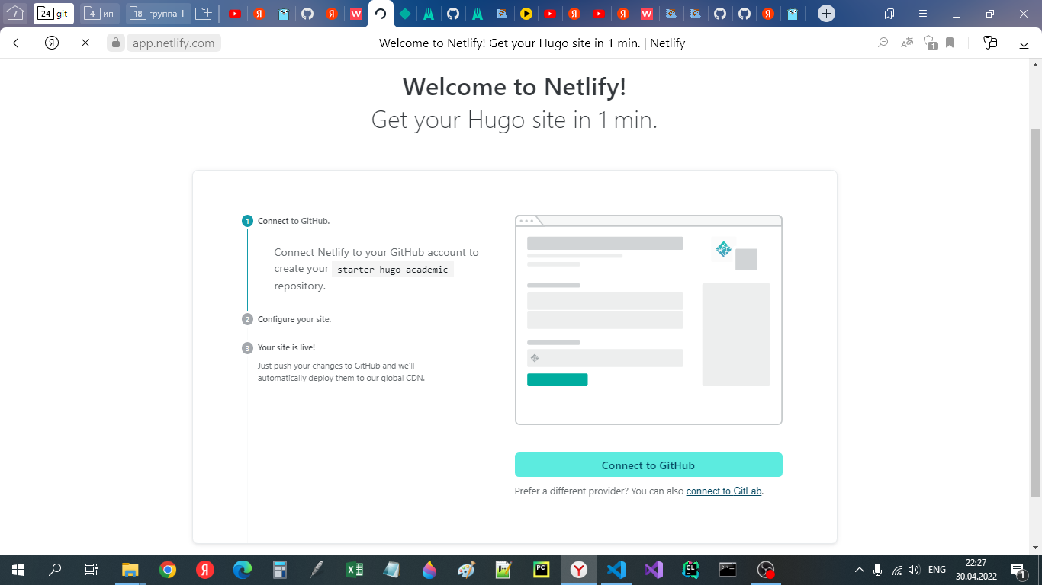

netlify app

Затем клонируем репозиторий в заготовленную заранее папку при помощи команды git clone <ссылка>.

На даный момент наш сайт выглядит так:

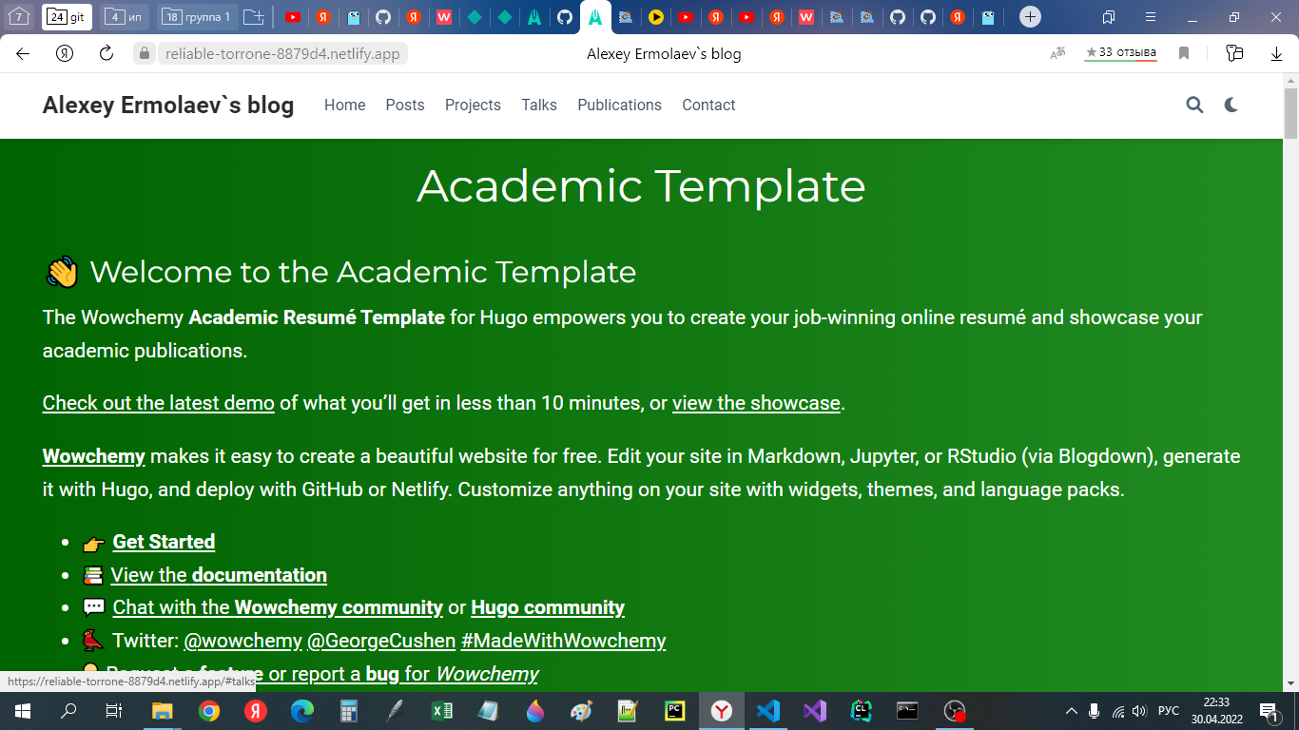

сайт до изменений

Откроем папку в удобном тестовом редакторе(у меня это VSCode). Перейдем в папку config и откроем файл config.yaml. Добавим ссылку репозитория с Netlify в baseURL. Также изменим поле title.

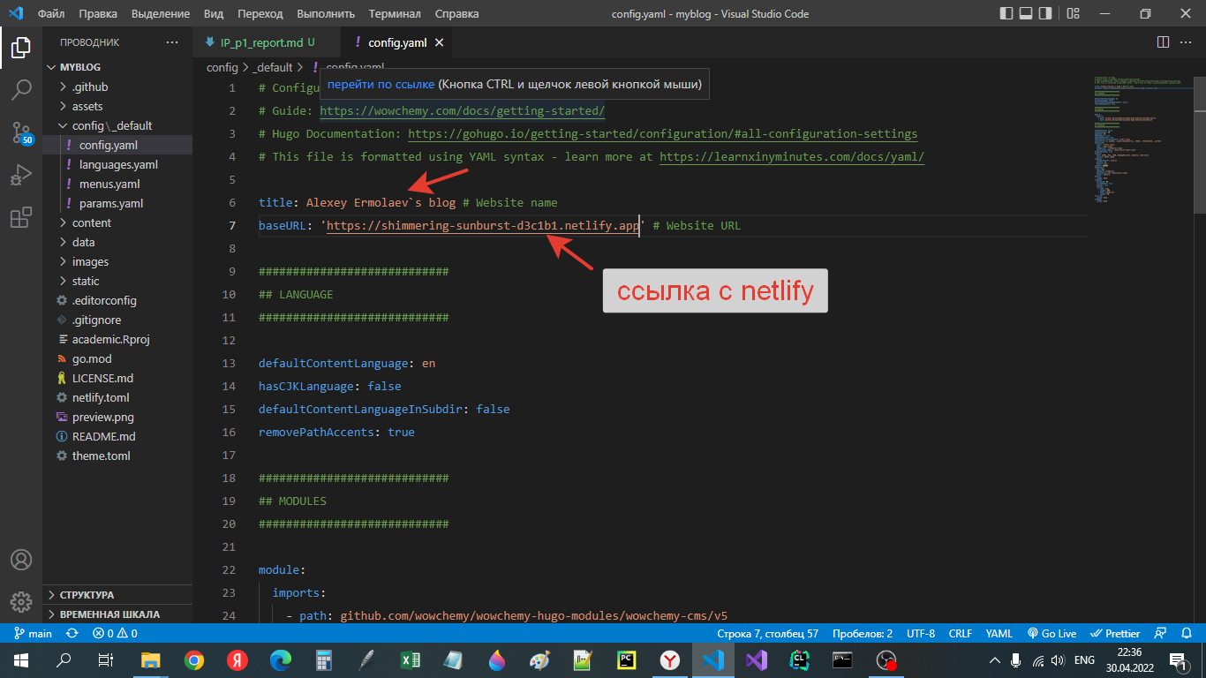

добавление ссылки

Чтобы убрать зеленый раздел в начале, надо перейти в папку content, затем перейти в папку home и удалить файл demo.md.

После этого произведем стандартные процедуры отправки изменений на удаленный репозиторий при помощи команд git add, commit, push.

Теперь наш сайт выглядит так:

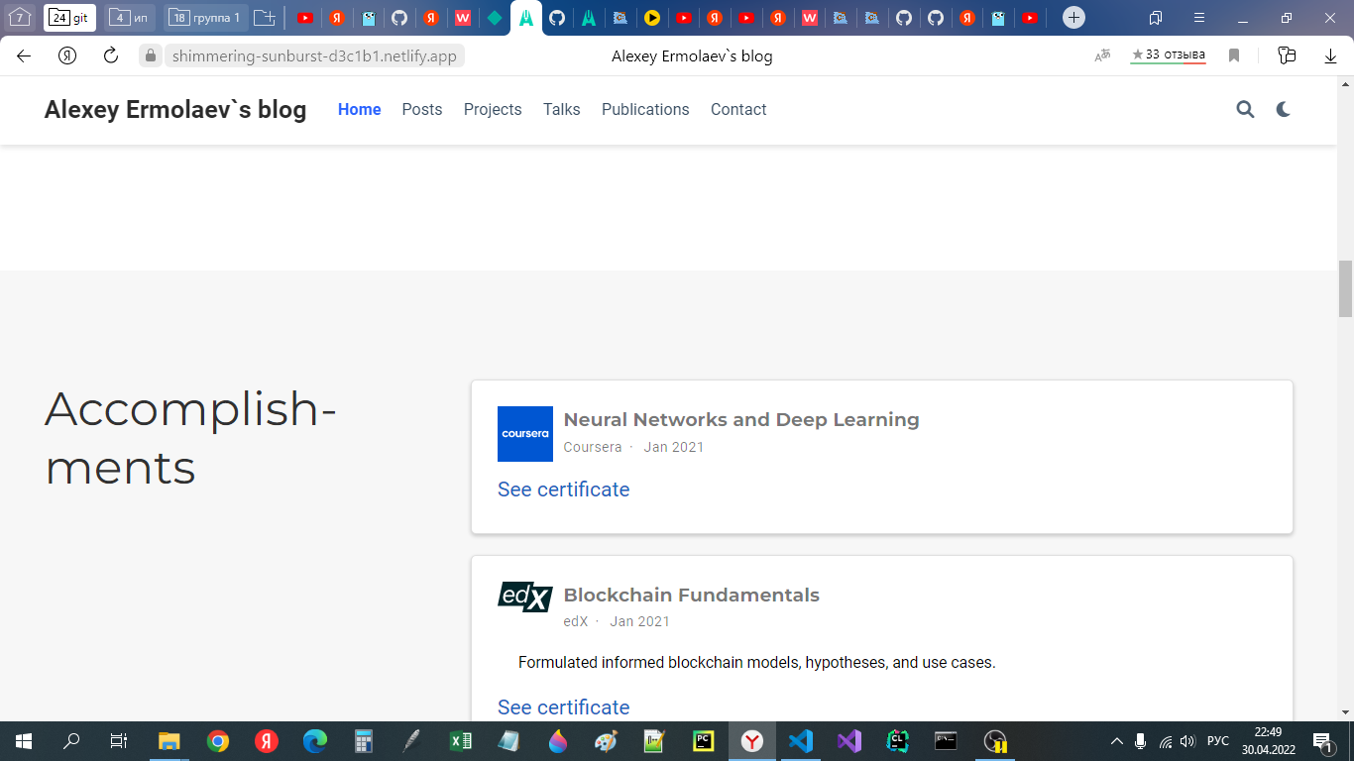

сайт после изменений

## **Вывод**

В рамках выполнения работы я выполнил пункт 1 индивидуального проекта. 